|  |  |
| --- | --- |
| lu135925on3bu_tmp_3360867a00ce4d37 | **Министерство науки и высшего образования Российской Федерации Федеральное государственное бюджетное образовательное учреждение высшего образования** **«Московский государственный технический университет имени Н.Э. Баумана** **(национальный исследовательский университет)» (МГТУ им. Н.Э. Баумана)** |

ФАКУЛЬТЕТ Информатика и системы управления и искусственный интеллект

КАФЕДРА                  Системы обработки информации и управления

**Лабораторная работа №6**

### По курсу

### «Технологии разработки программного обеспечения»

**«Прямое и обратное проектирование»**

Подготовил:

Студент группы

**ИУ5-14Б Журавлев Н.В**

03.12.2023

Проверила:

**Виноградова М.В.**

*2023 г*.

**Цель работы:**

* Изучить унифицированный процесс разработки (RUP);
* Приобрести умения построения модели проектирования и процессов прямого и обратного проектирования;
* Получить навыки построения модели проектирования и процессов прямого и обратного проектирования в среде Sparx Enterprise Architect.

**Полученное задание:**

1. Открыть в среде Enterprise Architect проект, созданный ранее.
2. Установить для проекта профиль языка программирования, который будет использоваться при обозначении типов данных и генерации кода.
3. Создать диаграмму трассировки граничных классов в классы форм.
4. Создать диаграмму трассировки управляющих классов в классы проектирования [2]. Создать подсистему (package) и переместить туда полученные классы.
5. Выполнить прямое и обратное проектирование package подсистемы (сгенерировать код, изменить код, синхронизировать).
6. Создать диаграмму трассировки пакетов анализа в подсистемы.
7. Создать инфологическую модель.
8. Создать диаграмму трассировки классов сущностей в сущности инфологической модели.
9. Сгенерировать даталогическую модель на основе инфологической модели.
10. Сгенерировать DDL-сценарий на основе даталогической модели.
11. Сгенерировать документацию проекта.
12. Выполнить проверку целостности проекта.
13. Получить краткую статистику проекта.
14. Построить и изучить шаблон проекта базы данных (DDL, документация).

**Ход работы:**

1. **Выбор языка программирования**

Для выбора языка необходимо перейти в пункт Configure>Model>Options>Source Code Engineering, выбрать ЯП из выпадающего списка в Default Language for Code Generation. Будем использовать язык Python.

**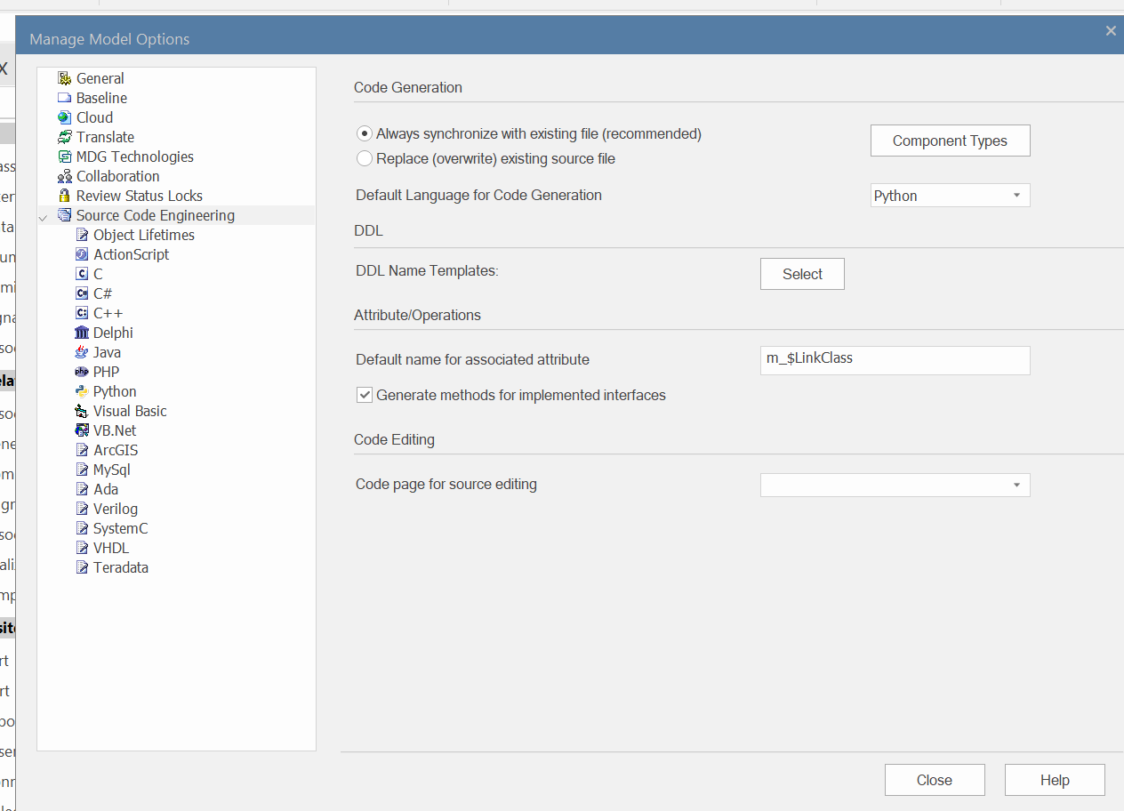**

Рисунок 1. Выбор языка программирования

1. **Диаграммы трассировки классов анализа в классы проектирования**
   1. **Трассировка управляющих классов**

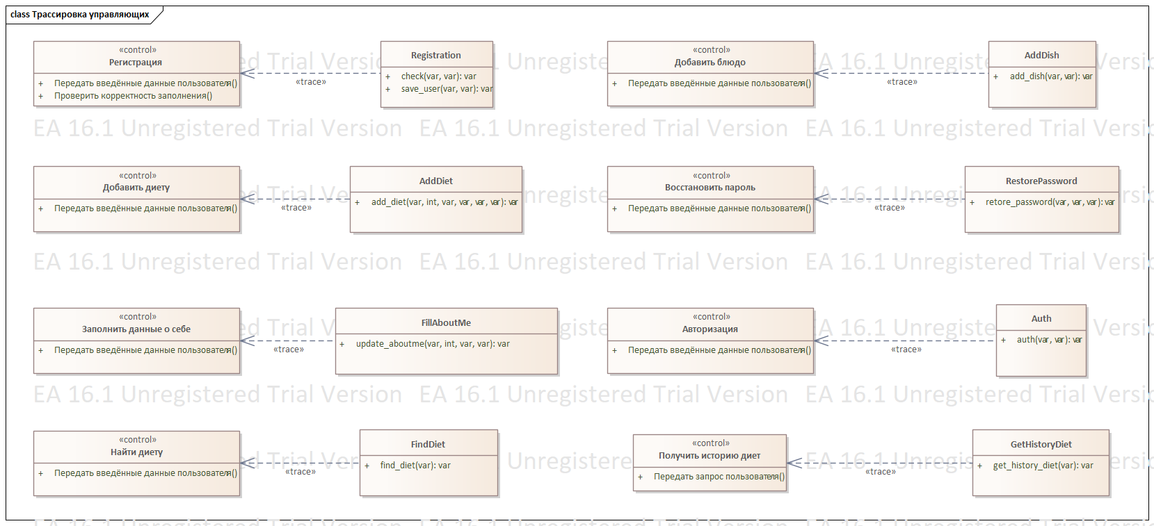

Рисунок 2. Управляющие классы

* 1. **Трассировка классов сущностей**

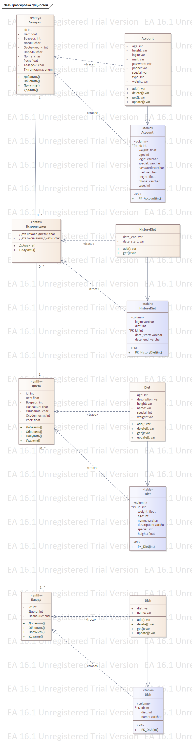

Рисунок 3. Трассировка классов сущностей

* 1. **Трассировка граничных классов**

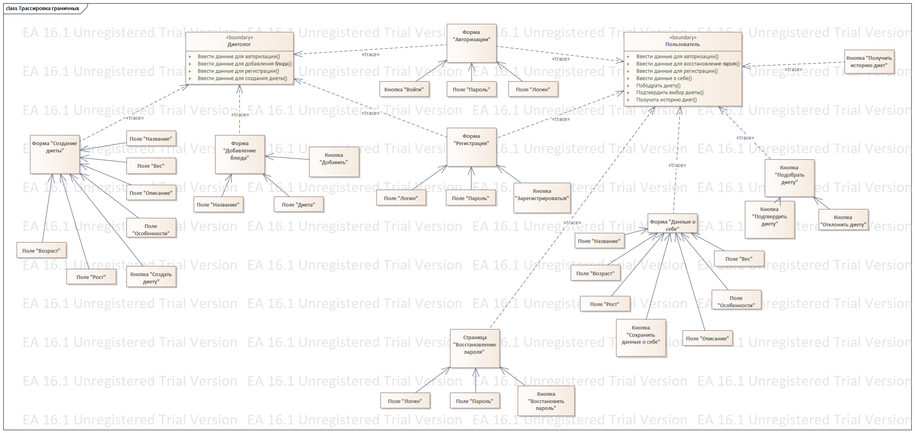

Рисунок 4. Трассировка граничных классов

1. **Прямое и обратное проектирование**

Выполним генерацию кода по данным классам – прямое проектирование. Для этого необходимо перейти в пункт меню Develop>Source Code>Generate>Generate All.

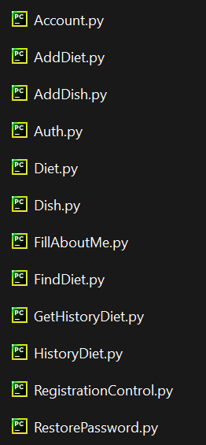

Рисунок 5. Результат прямого проектирования

1. **Описание классов проектирования, их атрибутов, операций и их параметров**

Класс Registration:  
Операции:  
check(login, password) – валидация логина и пароля.  
login – логин  
password - пароль  
save\_user(login, password) – добавить нового пользователя.  
login – логин  
password - пароль

Класс AddDiet:  
Операции:  
add\_diet(weight, age, name, description, special, height) – добавление новой диеты.  
weight – вес  
age – возраст  
name – название диеты  
description – описание диеты  
special – особенности  
height - рост

Класс FillAboutMe:  
Операции:  
update\_aboutme(weight, age, special, height) – обновить информацию о пользователе.  
weight – вес  
age – возраст   
special – особенности  
height - рост

Класс FindDiet:  
Операции:  
find\_diet(login) – подобрать диету для пользователя.  
login - логин

Класс AddDish:  
Операции:  
add\_dish(name, diet) – добавить блюдо.  
name – название  
diet - диета

Класс RestorePassword:  
Операции:  
restore\_password(login, phone, password) – восстановить пароль.  
login – логин  
phone – телефон  
password – новый пароль

Класс GetHistoryDiet:  
Операции:  
get\_history\_diet(login) – получить историю диет пользователя.  
login - логин

Класс Auth:  
Операции:  
auth(login, password) – авторизация.   
login – логин   
password – новый пароль

Класс Account:  
Атрибуты:

age - возраст  
height - рост  
login - логин  
mail - почта  
password - пароль  
phone - телефон  
special - особенности  
type – тип аккаунта  
weight - вес  
Операции:  
add() – добавить пользователя  
delete() – удалить пользователя  
get() – получить информацию о пользователе  
update() – обнвоить информацию о пользователе

Класс HistoryDiet:  
Атрибуты:  
date\_end - дата окончания диеты  
date\_start – дата начал диеты  
Операции:  
add() – добавить диету в историю  
get() – получить всю историю диет

Класс Diet:  
Атрибуты:  
age - возраст  
description - описание  
height - рост  
name - имя  
special - особенности  
weight - вес  
Операции:  
add() – добавить диету  
delete() – удалить диету  
get() – получить диету  
update() – обновить диету

Класс Dish:  
Атрибуты:  
name - название  
diet - диета  
Операции:  
add() – добавить блюдо  
delete() – удалить блюдо  
get() – получить блюдо  
update() – обновить блюдо

1. **Диаграмма трассировки пакетов в подсистемы**

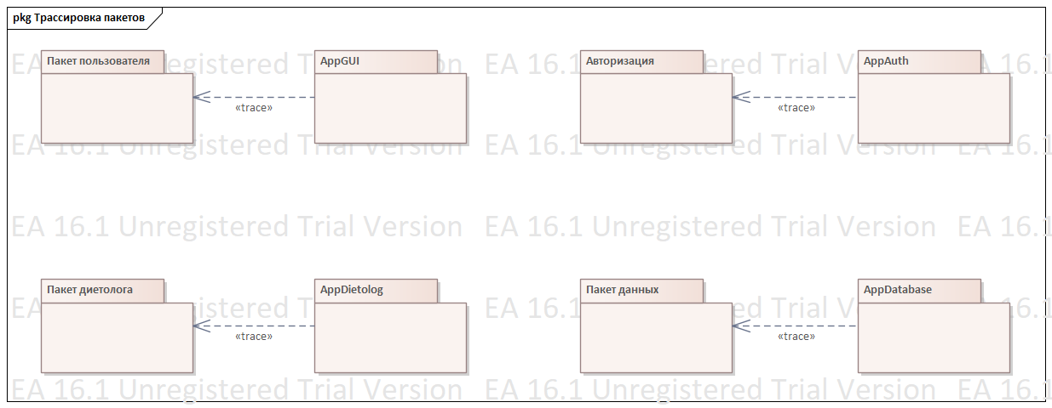

Рисунок 6. Дигарамма трассировка пакетов

1. **Инфологическая и даталогическая модель (диаграммы)**

Для генерации требуется выполнить следующие действия:

1. Выбрать в проводнике нужный package с инфологической моделью.
2. Перейти в пункт Design>Tools>Transform>Apply Transformation…
3. В открывшемся окне убедиться, что выбраны все классы диаграммы. Затем из списка возможных трансформаций выбрать ERD to Data Modeling. В открывшемся доп. окне выбрать целевой package, куда будет сохранена новая диаграмма и ее элементы.
4. Нажать Do Tranform.

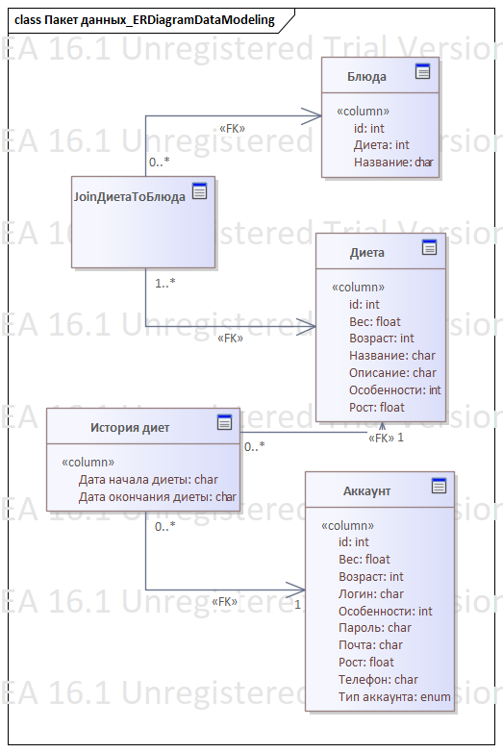

Рисунок 7. Даталогическая модель

Для генерации инфологической нужно выполнить следующие действия:

1. Выбрать в проводнике нужный package с диаграммой классов.
2. Перейти в пункт Design>Tools>Transform>Apply Transformation.
3. В открывшемся окне убедиться, что выбраны все классы диаграммы. Затем из списка возможных трансформаций выбрать Data Modeling to ERD. В открывшемся доп. окне выбрать целевой package, куда будет сохранена новая диаграмма и ее элементы.

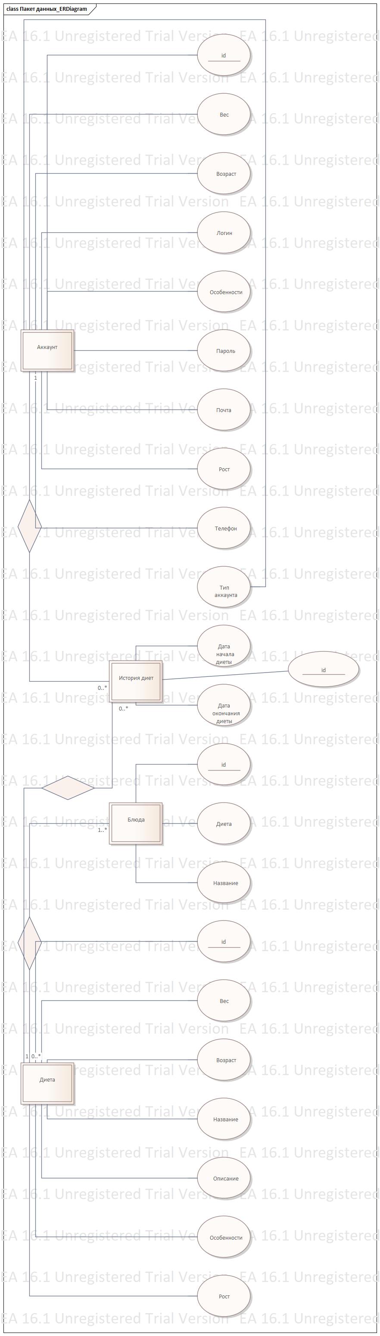

Рисунок 8. Инфологическая модель

1. **DDL-сценарий**

Для генерации DDL-сценария необходимо выполнить следующие действия:

1. Выбрав в обозревателе нужную диаграмму, перейти в Develop>Data Modeling>Generate.
2. В появившемся окне указать путь до будущего файла DDL-сцена

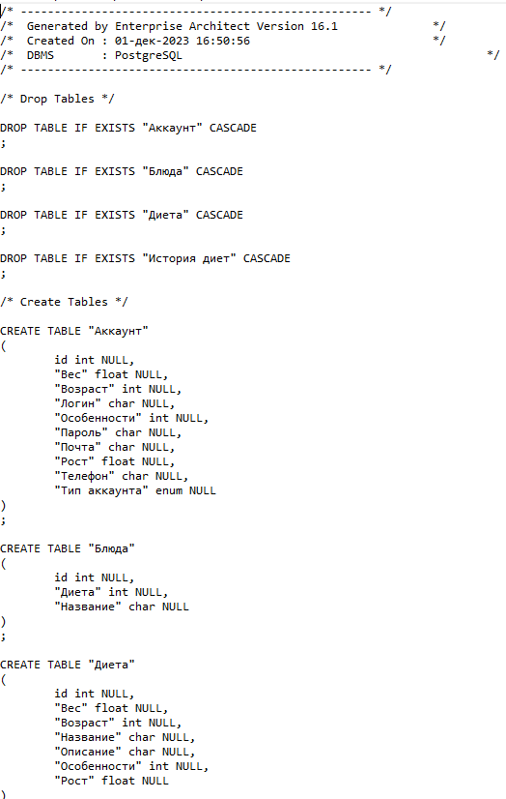

Рисунок 9. DDL-сценарий

1. **Пример документации проекта (скриншот)**

Для того, чтобы сгенерировать документацию нужно перейти в пункт Publish > Model Reports > Report Builder > Generate Documentation > Generate.

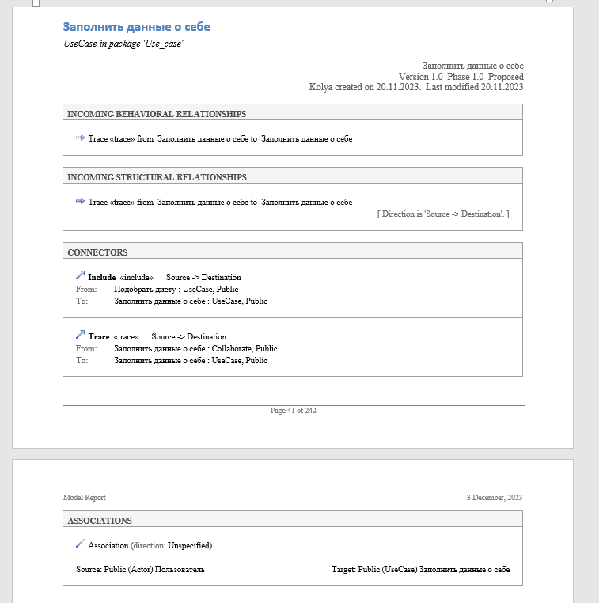

Рисунок 10. Фото докуменции

1. **Результат проверки целостности проекта**

Выполним проверку целостности через Configure > Model > Integrity > Project Integrity.

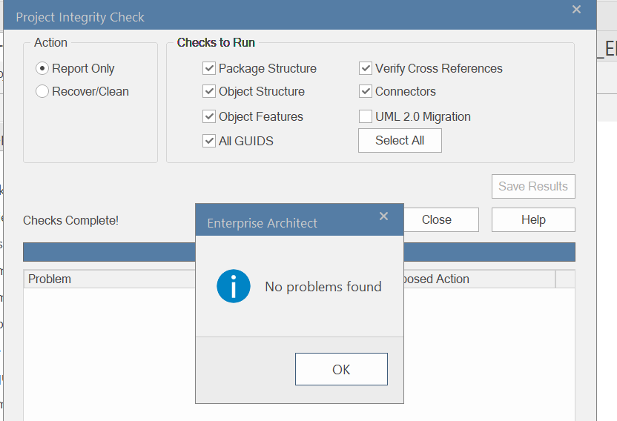

Рисунок 11. Репорт проверки

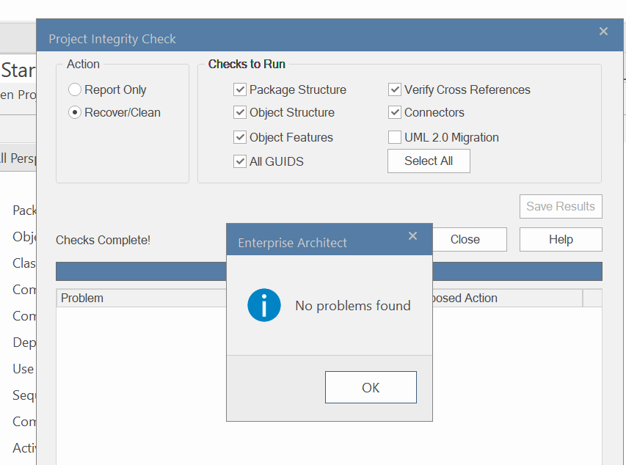

Рисунок 12. Атоматическое исправления ошибок

1. **Краткая статистика проекта**

Для просмотра статистики по содержимому проекта необходимо перейти в пункт: Construct > Project Management > QA > Statistic.

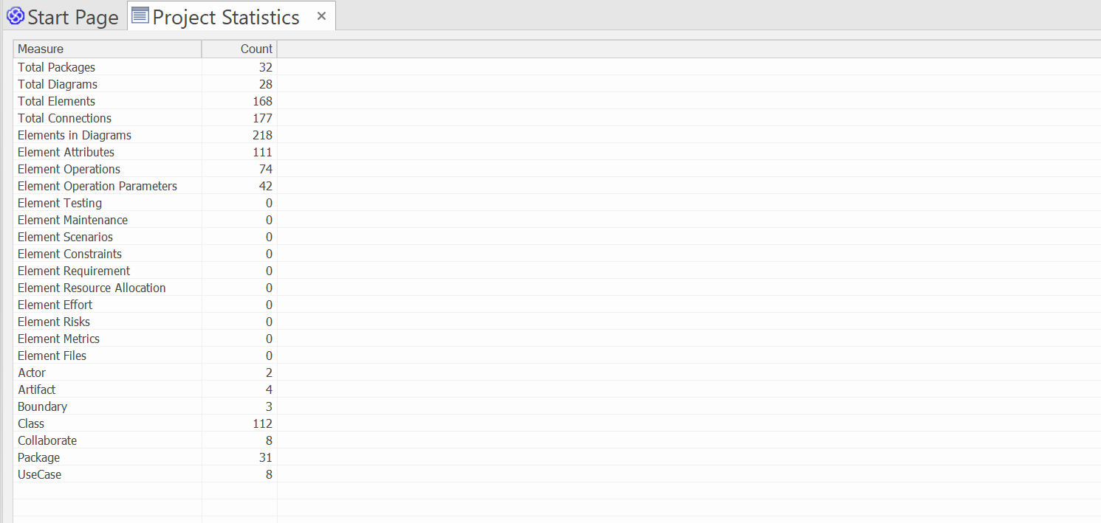

Рисунок 13. Статистика по проекту

**Выводы:**

В ходе выполнения лабораторной работы были приобрести умения построения модели проектирования и процессов прямого и обратного проектирования. Получены навыки построения модели проектирования и процессов прямого и обратного проектирования в среде Sparx Enterprise Architect.

**Список источников**

1. Sparx Systems – Текст. Изображение.: электронные // Sparx Systems : [сайт]. – URL: https :// sparxsystems . com / (дата обращения 15.06.2022)
2. Виноградова, М. В. Унифицированный процесс разработки программного обеспечения: учебное пособие / М. В. Виноградова, В. И. Белоусова. — Москва: Издательство МГТУ им. Н.Э. Баумана, 2015. — 80, [2] с.: ил. ISBN 978-5-7038-4265-2
3. Якобсон А., Дуч Г., Рамбо Дж. Унифицированный процесс разработки программного обеспечения. / А. Якобсон, Г. Дуч, Дж. Рамбо. – Спб.: Питер. – 2002.
4. Арлоу Д., Нейштадт И. UML 2 и Унифицированный процесс. Практический объектно-ориентированный анализ и проектирование, 2-е издание. – Пер. с англ. – СПб: СимволПлюс, 2007. – 624 с., ил. ISBN13: 9785932860946 ISBN10: 5932860944
5. Руководство пользователя Enterprise Architect 15.1 – Текст. Изображение.:электронные //SparxSystems https :// sparxsystems . com / enterprise \_ architect \_ user \_ guide /15.1/ index / index . html обращения 15.06.2022)
6. Технологии разработки программного обеспечения: Учебник/ С. Орлов. — СПб.:Питер, 2002. — 464 с.: ил. ISBN 5-94723-145-Х